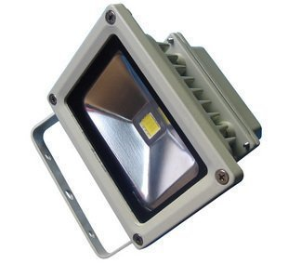10W規格書:

黃光&白光
大功率10W投光燈/防水
輸入電壓：交流 85-265V
功率：10W
亮度：950-1050LM
晶片：臺灣晶元晶片
發光色：白光
防護防水等級：IP65
尺寸：115*85*85MM
單只帶包裝重量：0.6KG
質保：壹年
適用範圍：廣泛用於娛樂場所、商場、辦公樓、賓館、酒樓，廣告燈飾等場所的照明

